 | Učitelj: Katja Krivec
 | Predmet: MATEMATIKA | Zap. št. ure:
 | Razred: 9. | Zap. št. sklopa:
4. Sklop | Geometrijski pojmi
Učna enota | Prizma: opredelitev, opis
Tip učne ure | - Obravnavanje nove snovi
Učni cilji | Učenci:  - spoznajo prizmo in pojme: oglišče, osnovni rob, osnovna ploskev, stranska ploskev, telesna višina, plašč  - vse pojme prikažejo na modelu,  - razlikujejo med pokončno in poševno prizmo,  - vedo, kdaj je prizma pravilna,  - vedo, kdaj je prizma enakorobna.  S pomočjo spletne učilnice učenci:  - spoznavajo osnovne pojme prizme,  - sodelujejo v razpravi, oblikujejo in izražajo lastna mnenja,  - spoznavajo elemente spletne učilnice in razvijajo digitalna znanja.
Ključne besede | piramida
Učila in učni pripomočki | Računalnik, i-tabla, projektor
Snovna priprava
1. Uvajanje
- Pregled domače naloge.
- Ponovitev.
- Motivacija: Pokažem geometrijsko telo prizma. Kako imenujemo dano geometrijsko telo?
2. Usvajanje
Potek učne ure si sledi po točkah.
Učenci v računalniški učilnici:
- preden, da spoznajo novo snov sodelujejo v debati v spletnem forumu, izmenjava mnenj in pogledov o dosedanjem znanju o prizmah (sodelovalno učenje)
- opravijo dejavnost 1 in dejavnost 2 (raziskovalno učenje)
- si ogledajo spletni vir (raziskovalno učenje)
- ponovna debata in izmenjava novih dognanj v spletnem forumu (sodelovalno učenje)
- ogledajo si delovni list, ki ga bodo lahko uporabili za utrjevanje znanja
- v slovar pojmov vsak učenec opiše en pojem o prizmi, ki ga je spoznal, pri tem ne smejo ponavljati že opisanih pojmov
- rešijo nalogo 1 in 2 (igrifikacija)
- rešijo kviz (preverjanje znanja)

3. Utrjevanje
Vodim debato o usvojenem znanju o piramidah.
4. Domača naloga
Za domačo nalogo morajo narisati prizmo, jo fotografirati in fotografijo naložiti

POVEZAVA do spletne učilnice:
https://ucilnice.arnes.si/course/view.php?id=106076

Posnetki zaslona spletne učilnice:

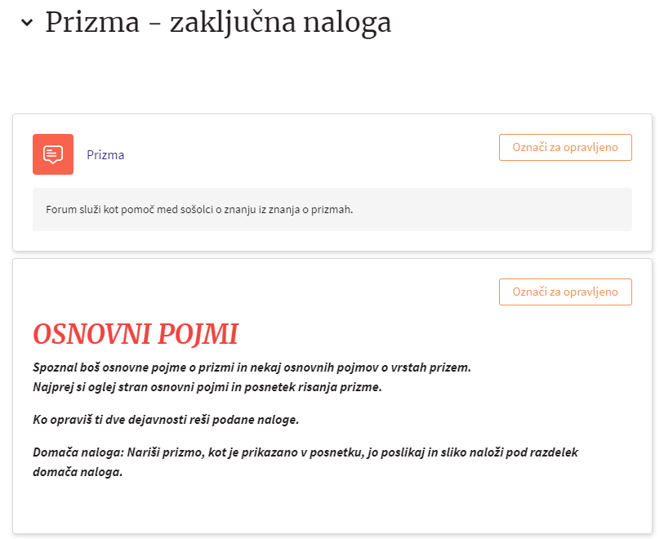
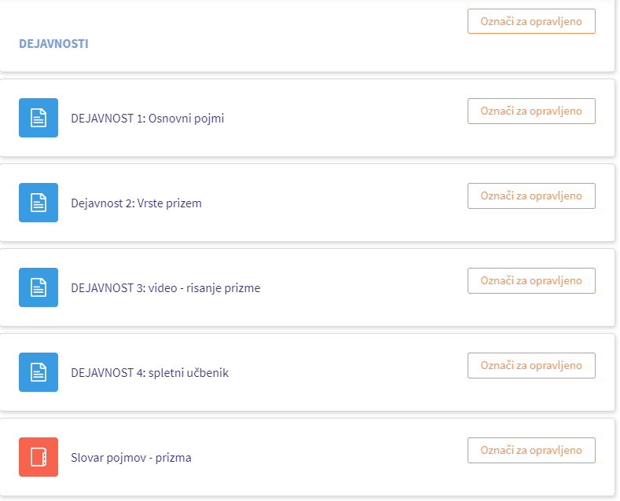
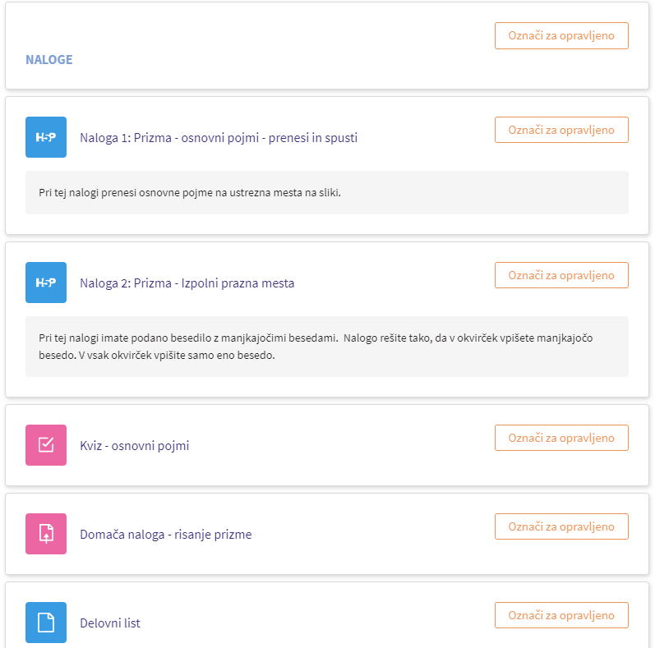

Pogled FORUMA
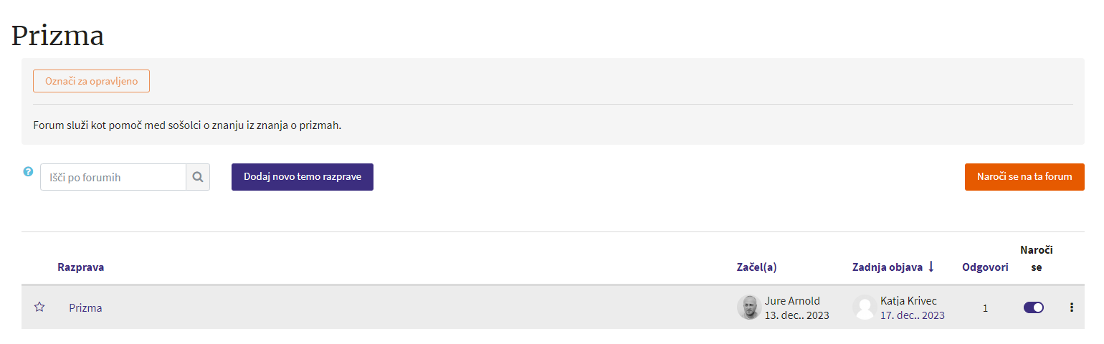

Vpisani udeleženci
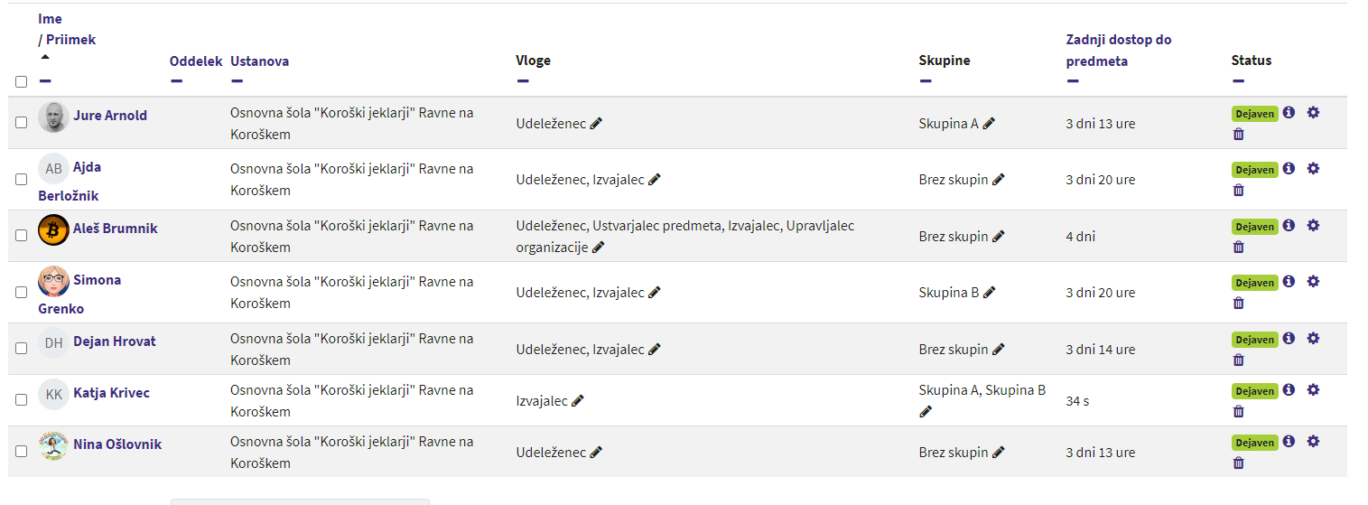

Pogled ocen:
